
臺北市立大直高級中學教師專業學習社群會議記錄
活動名稱 | 領域共備研習 | 活動時間 | 104年 11月 26 日
會議內容 | 讀書心得報告 | 活動地點 | K中2樓
主 持 人 | 廖瓊梅 | 紀 錄 | 許珍瑜
會議記錄
一、書名：歐陽靖寫給女生的跑步書：連我都能跑了，妳一定也可以！
RUN! GIRLS RUN!
二、作者：歐陽靖
三、出版社：大塊文化
四、出版日期：2013/11/28
五、內容簡介：
「在平凡的生活裡，跑步可以把刺激吹進你的靈魂裡。」––奧運自行車女性金牌得主，克莉絲汀•阿姆斯壯。二○一二年四月，一萬多名女生們精神奕奕地在鳴槍聲後起跑。每位跑者都是獨自地在跑著，但卻擁有一樣的目標、在朝著一樣的方向前進；那是我親身感受過最巨大的正面能量，而這正面能量竟然是由上萬個「相信自己可以做到」的女生所產生的。
長跑是種簡單而神奇的運動，在我開始跑步之前，我從來不知道跑步可以教會我這麼多。跑步是突破人生挫折的方法！在鍛鍊長跑的過程中，一定會遭遇到一種被人們稱之為「撞牆期」的時期，而突破撞牆期的最好方法，卻是「放輕鬆」。奧運馬拉松金牌得主法蘭克•修特曾說過這麼一句話：「經驗教導我，最重要的是繼續向前，專心讓自己放鬆快跑，一陣子之後痛苦會過去，那份流暢的感覺會回來。」他說的是突破撞牆期的方法，卻同樣也是面對人生挫折的方法。
長跑是充滿哲理的運動，「相信自己能做到」是一股很重要的力量，有時候只是自己小小的改變，也能為其他人帶來極大的正面影響。路跑賽的經驗，讓我深刻體悟到兩件事：第一，跑步不是孤獨的運動，不斷地練習，就是為了跟有同樣志向的人們一同達到目標。第二，加油聲與掌聲對跑者來說相當重要，我以後也要多為其他跑者加油打氣！
六、心得分享：
這本書是歐陽靖從不跑步到跑步的心路歷程，在閱讀的過程當中，和自己的經驗實在有許多符合的地方，因此十分有共鳴！我也是個愛跑步的女生，在跑馬的過程當中，找尋到許多的自我！從一開始沒想過自己能跑超過5K，慢慢的挑戰9K~21K，現在我的終極目標就是：人生初馬了哈哈哈哈~~~~
其實，在教學的過程當中也發現，很多的學生也常常會先放棄自己，以為自己不行，但經過經驗分享和訓練，慢慢地協助它們突破撞牆期後，會看見學生們所展現的自信和挑戰成功帶來的成就感。當老師最重要的就是，協助學生看到自己的價值，而在跑步這項運動中，從原本只能跑五圈到可以跑五十分鐘，很實際的就可以告訴學生：你只要願意付出，一定會有收穫的！
最後以一句我很喜歡的名言分享給大家做結：「奇蹟不在於我跑完了。 奇蹟在於我有勇氣起跑!」─ 跑步專欄作家，約翰•賓漢。祝福大家都有愉快的跑馬經驗。
備註

臺北市立大直高級中學教師專業學習社群成果
研習(會議)名稱 | 領域共備研習 | 研習(會議)時間 | 104年 11 月 26日
研習(會議)內容 | 讀書心得報告 | 研習(會議)地點 | K中2樓
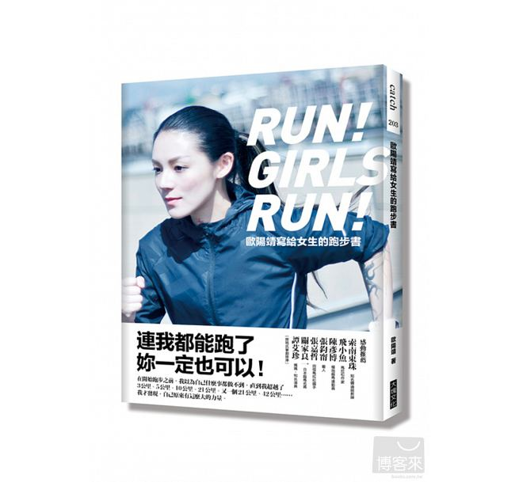
圖一、封面

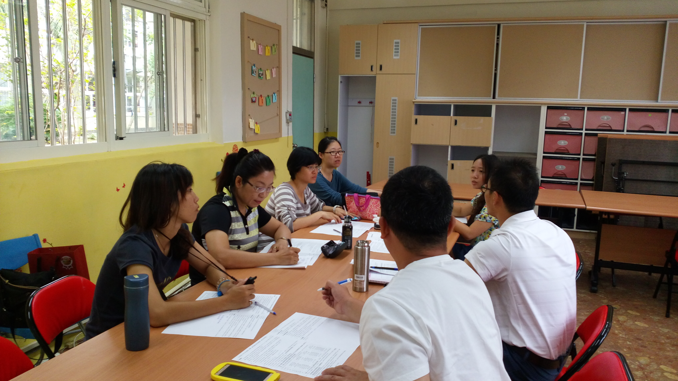
圖二、

